Методика «Зеркало прогрессивных преобразований» была предложена коллективом авторов: Т.В. Светенко, И.В. Галковской и Е.Н. Яковлевой.
- Постановка проблемы: (Написать проблему) __________________________________________________________

- Причины, создающие проблему: (формулировка начинается с «НЕ…» или «НЕТ)

Проблема

___________________________________________________________________
- Цель:
__________________________________________________________________________________________________________________________________________________________________________________________________________________________
- Задачи: (Какие этапы надо выполнить, чтобы достичь цели)
1._________________________________________________________________________2._________________________________________________________________________3.________________________________________________________________________
4.______________________________________________________________________
5.____________________________________________________________________
6._____________________________________________________________________

5. Приемы и способы: (Что необходимо сделать для решения задач?)
№ | Приемы и способы | Ответственные
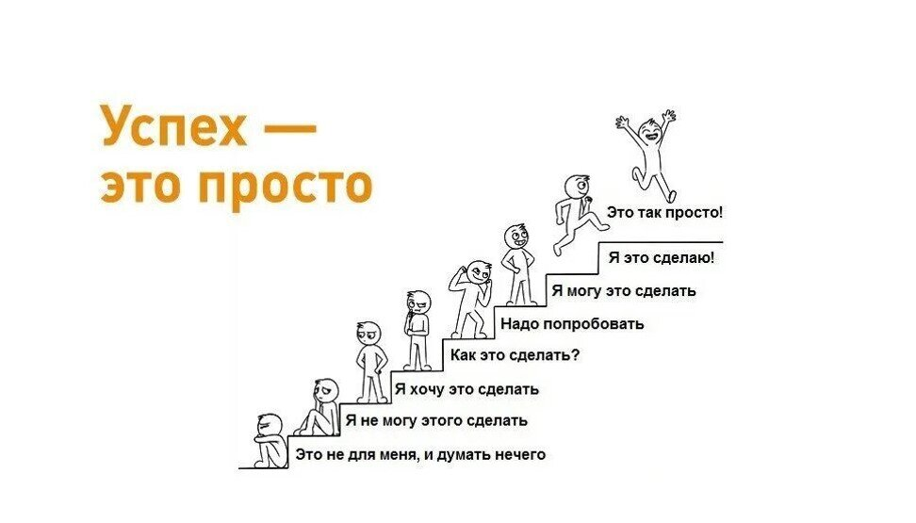
СПИСОК ЛИТЕРАТУРЫ
- Информационные технологии в образовании: Учеб. пособие для студ. высш. уч. заведений/И.Г. Захарова. - М., 2005.
- Методика личностно-ориентированного обучения. Как обучать всех по-разному?: пособие для учителя/А.В. Хуторской. - М., 2005.
- Педагогические технологии: Учебное пособие для студентов педагогических специальностей/ под ред. В.С. Кукушина. - М., 2006.

